Representación en espacio de señales y constelación

El símbolo se puede representar con la siguiente ecuación

$$s_{i}\left(t\right)=I_{i}\sqrt{\frac{E_{0}}{E_{p}}}p\left(t\right)\cos\left(2πf_{c}t\right)-Q_{i}\sqrt{\frac{E_{0}}{E_{p}}}p\left(t\right)\sin\left(2πf_{c}t\right)…(12)$$

$=I_{i}\sqrt{\frac{E_{0}}{2}}∅_{1}\left(t\right)+Q_{i}\sqrt{\frac{E_{0}}{2}}∅_{2}(t)$… (13)

$E_{0}$: es la energía de la señal con la menor amplitud

$E_{p}:$ es la energía de $p(t)$

Y $(I_{i},Q_{i})$ Son un par de enteros que determinan la ubicación del símbolo dentro la constelación.

Representación en espacio de señales en términos de ${(I}_{i},Q_{i})$.

$s_{i}=(I_{i}\sqrt{\frac{E_{0}}{2}},Q_{i}\sqrt{\frac{E_{0}}{2}})$ $i=1,2,…M …(14)$

Alternativamente también podemos encontrar la siguiente ecuación

$s_{i}=\sqrt{\frac{2E_{0}}{T}}a_{i}\cos\left(2πf_{c}t\right)+\sqrt{\frac{2E_{0}}{T}}b_{i}\sin\left(2πf_{c}t\right)…(15)$ $0≤t<T$

Donde $E_{0}$ es la energía de la señal con la menor amplitud.

$a_{i}, b_{i}$ son un par de enteros independientes enteros que determinan la ubicación del símbolo dentro la constelación y $T$ el tiempo de bit.

Funciones base

$∅_{1}\left(t\right)=\sqrt{\frac{2}{T}}cos⁡(2πf_{c}t)$ $0≤t<T…(16)$

$∅_{2}\left(t\right)=\sqrt{\frac{2}{T}}\cos\left(2πf_{c}t\right)$ $0≤t<T$… (17)

Representación en espacio de señales

$\vec{s_{i}}=[\sqrt{E_{0}}a_{i}, \sqrt{E_{0}}b_{i}]$… (18)

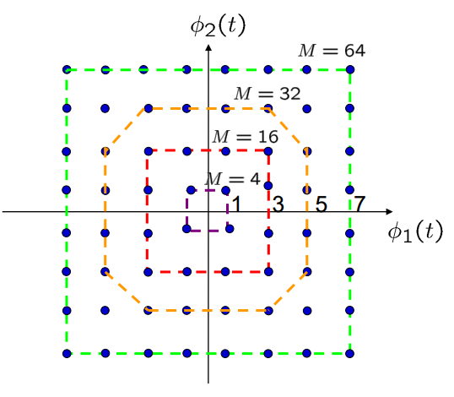

Ilustración Diagrama de constelación de M= [4, 16, 32, 64] niveles.

Preguntas

1. ¿De qué combinación de modulaciones está compuesta QAM?

De modulaciones ASK y PSK

1. ¿Qué pasa cuando el orden de la modulación QAM aumenta?

Aumenta la tasa de error de bits.

Problema

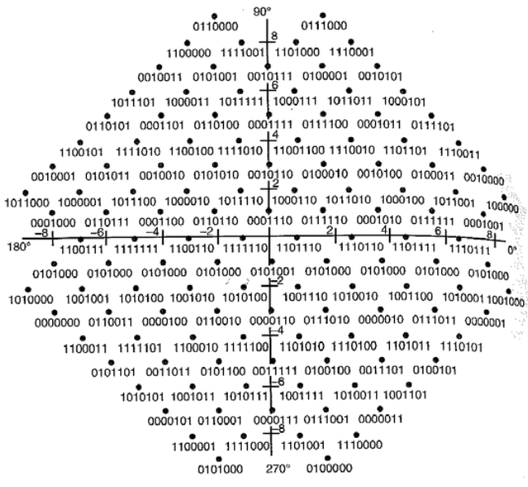Una modulación tiene asociada la siguiente constelación, en la que se usa un bit redundante:

¿De qué tipo de modulación se trata? ¿Por qué?

Se trata de una modulación QAM, ya que es una modulación que utiliza varias amplitudes y fases diferentes. En la constelación están representados 128 símbolos, debido a que se usan 7 bits por símbolo. Pero como un bit es redundante, sólo tenemos 6 bits de información por símbolo, por lo que tenemos 26 = 64 símbolos diferentes útiles. Así que se trata de una 64-QAM.